

Plan de mercadeo en la empresa pecuaria

**Breve descripción:**

El análisis de mercado permite conocer el entorno al que se enfrenta la empresa, es necesario un estudio detallado a partir de la segmentación de los clientes, la implementación de herramientas y métodos de investigación, para conocer las expectativas y necesidades de estos; posteriormente, se formula el plan de mercadeo, dando respuesta a las necesidades de los clientes.

**Octubre 2023**

Tabla de contenido

Introducción 1

1. Plan de mercadeo 2

1.1. Elementos del plan de mercadeo 2

1.2. Áreas del plan de mercadeo 5

1.3. Variables del estudio de mercadeo 11

1.3.1. Perfil del cliente 12

1.3.2. Comportamiento del consumidor 13

1.3.3. Segmentación del mercado. 15

1.4. Entorno organizacional 18

1.4.1. Diagnóstico interno 18

1.4.2. Análisis del sector 20

2. Estructura del plan de mercadeo 23

2.1. Objetivos 24

2.2. Estrategias, tácticas y plan de acción 24

2.3. Cronograma y presupuesto 26

2.4. Evaluación y control en la empresa pecuaria 28

2.4.1. Indicadores de gestión 31

Síntesis 35

Material complementario 36

Glosario 37

Referencias bibliográficas 38

Créditos 39

Introducción

Estimado aprendiz bienvenido a este componente formativo, que se centrará en el plan de mercadeo de una empresa pecuaria. Para iniciar, conozca un poco del proceso del plan de mercadeo:

1. Plan de mercadeo en la empresa pecuaria



[**Enlace de reproducción del video**](https://youtu.be/eQ9Npmgwnj4)

|  |
| --- |
| **Síntesis del video: Plan de mercadeo en la empresa pecuaria** |
| El mercado está concebido como el espacio donde se generan intercambios entre demandantes y oferentes de los diferentes sectores de la economía, este espacio normalmente suele ser físico, pero en la actualidad con el avance de la tecnología se ha migrado en alguna proporción al mercado virtual.  Independiente de esto es importante entender que las organizaciones siempre deben responder a las diferentes necesidades de los clientes, para ello, es importante realizar un estudio de mercado que conllevará al diseño y aplicación de un plan de mercadeo. El cual es una herramienta enfocada a identificar problemas, oportunidades y diseñar estrategias para tomar decisiones que permitan la aceptación, crecimiento y posicionamiento en el mercado del sector económico al que se está ingresando. |

# Plan de mercadeo

Se resume en un documento escrito en el que se recoge la información del estudio de mercado diseñado por la empresa, así como los objetivos, la planeación, el presupuesto y las estrategias, que se deben diseñar por la organización como ruta para alcanzar las metas establecidas, lograr el posicionamiento y reconocimiento en el mercado.

Las 4 P del marketing que debes conocer

Para profundizar el diseño del plan de mercadeo se sugiere revisar el siguiente video: [Ver video.](https://www.youtube.com/embed/6mCapY1j6jY?si=LJlsyCLH6mfrY2V_)

## Elementos del plan de mercadeo

Un plan de mercadeo debe establecer las metas desde el inicio de operaciones, deben ser de fácil lectura e interpretación y estar pensado para funcionar en periodos anuales, ya que permite evaluar y medir de forma precisa el impacto en la organización, de esta manera cada nuevo año debe tener un nuevo plan de mercadeo, la medición se centra en las actividades desarrolladas, la satisfacción del cliente y la planeación de actividades para responder a las necesidades actuales del mercado y la comunicación con clientes, consumidores y clientes futuros. Estos elementos son:

**Figura 1.** Importancia y objetivos del plan de mercadeo

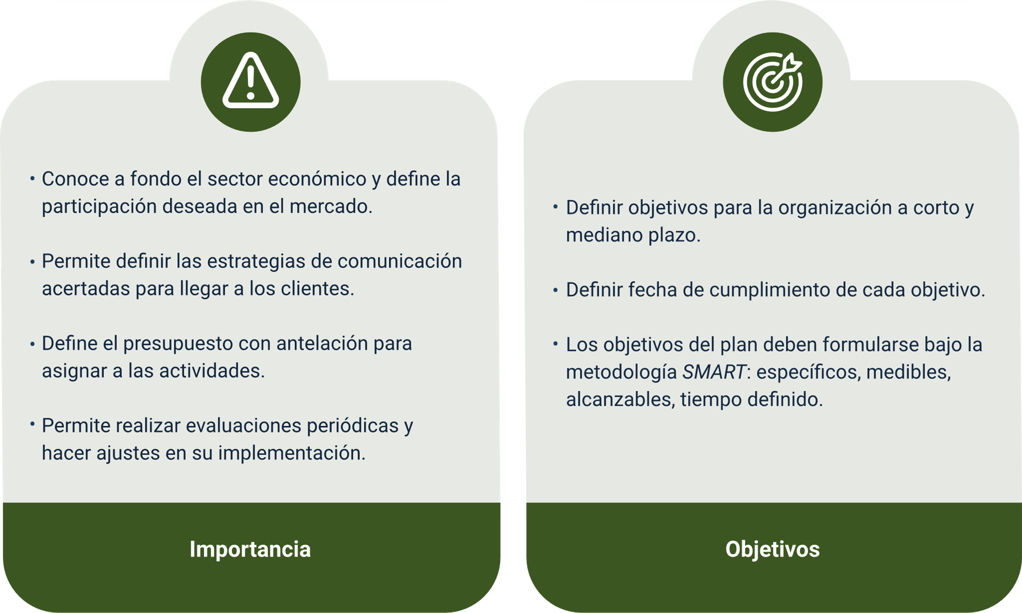

**Importancia**

* Conoce a fondo el sector económico y define la participación deseada en el mercado.
* Permite definir las estrategias de comunicación acertadas para llegar a los clientes.
* Define el presupuesto con antelación para asignar a las actividades.
* Permite realizar evaluaciones periódicas y hacer ajustes en su implementación.

**Objetivos**

* Definir objetivos para la organización a corto y mediano plazo.
* Definir fecha de cumplimiento de cada objetivo.
* Los objetivos del plan deben formularse bajo la metodología “SMART”: específicos, medibles, alcanzables, tiempo definido.

1. **Análisis**

Se debe analizar todo el contexto que rodea la organización tanto externa como internamente, de esta manera se pueden crear estrategias acertadas que respondan a cada una de las necesidades y oportunidades del mercado, además realizar este análisis permitirá a la dirección la toma de decisiones adecuadas.

1. **Meta o fin**

El fin del plan de mercadeo se traza a partir de los objetivos, ya que son los que definen el fin o la meta a la que se desea llegar, por ello este elemento es uno de los más importantes, pues es el que define el camino a recorrer para llegar a donde se desea, los objetivos son superiores a las estrategias, primero se decide a dónde se quiere llegar y después el cómo se va a llegar, estos deben ser claros, medibles y tener un horizonte en el tiempo.

1. **Segmentación**

Es demasiado importante saber específicamente a quién va dirigido los productos o servicios de la organización, entre más se delimite el público al que se debe llegar, mayor efectividad tendrán las estrategias diseñadas.

1. **Estrategias**

Son la forma de alcanzar los objetivos propuestos por la organización, previo a estas se debe definir el mercado y a partir de allí, se formulan las estrategias para llegar al público objetivo.

1. **Presupuesto**

Para lograr las metas de la organización se deben asignar diferentes recursos entre humanos y financieros, siendo estos últimos de vital importancia, ya que el saber con cuánto se cuenta facilita la planeación de actividades y la puesta en marcha de las estrategias.

1. **Control y evaluación**

Este elemento se hace necesario para comprobar si se han logrado las metas establecidas a partir de las estrategias diseñadas, esta evaluación se puede hacer el cualquier momento de la puesta en marcha del plan de mercadeo, de esta manera se pueden tomar acciones correctivas en caso de que se presenten irregularidades, esto hace que el seguimiento se haga efectivo y el plan se cumpla según lo planeado.

## Áreas del plan de mercadeo

Para que el plan de mercadeo pueda desarrollarse correctamente se debe considerar la siguiente estructura, la cual está dividida en 3 grandes áreas, de esta manera será más fácil el cumplimiento de los objetivos:

**“Marketing” analítico:** se debe hacer la investigación y análisis de información de la empresa, el mercado y la competencia.

Este primer paso del estudio de mercado es el más importante, ya que entrega información clara y objetiva de la situación actual de la empresa en el mercado respecto a la competencia y a la situación socioeconómica, ver figura.

**Figura 2.** “Marketing” analítico

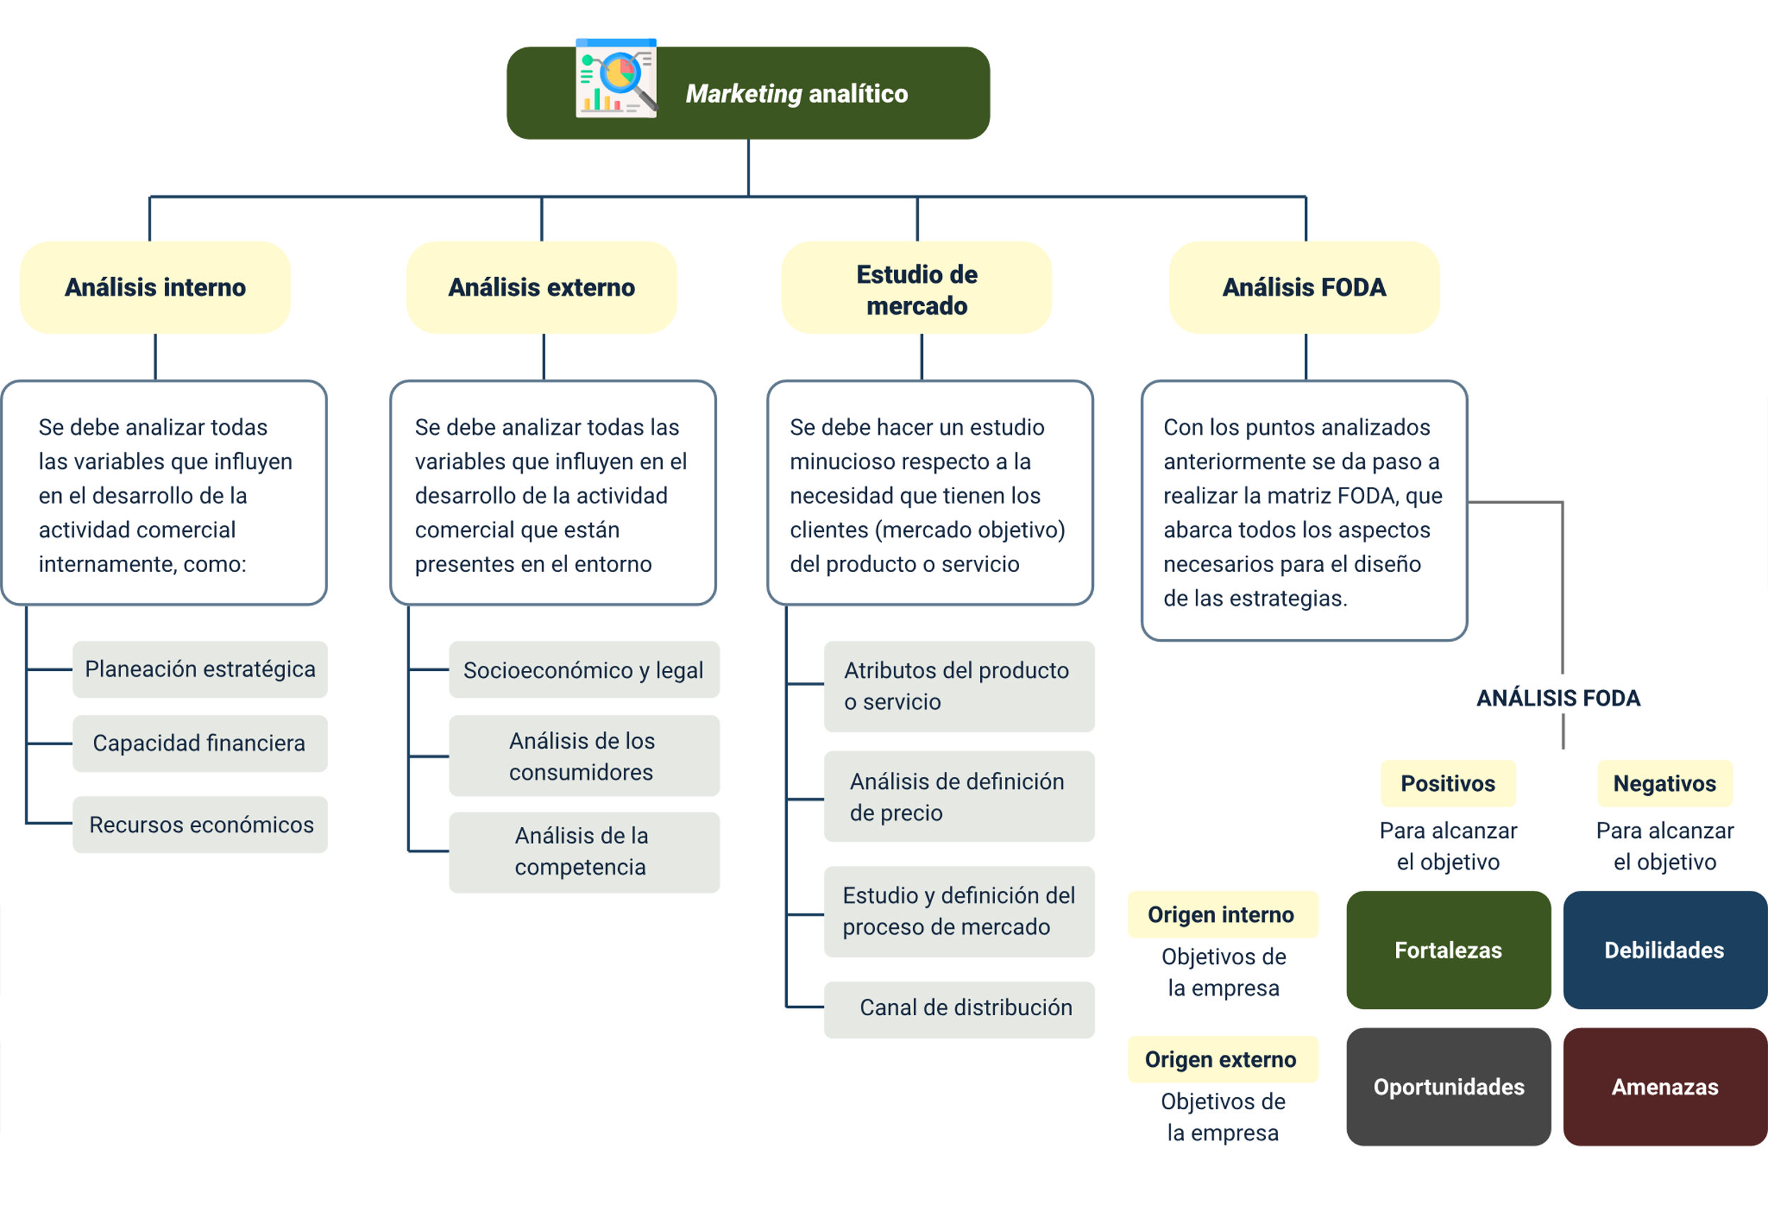

**“Marketing” analítico**

* **Análisis interno**

Se debe analizar todas las variables que influyen en el desarrollo de la actividad comercial Internamente, como:

* Planeación estratégica
* Capacidad financiera
* Recursos económicos
* **Análisis externo**

Se debe analizar todas las variables que influyen en el desarrollo de la actividad comercial que están presentes en el entorno

* Socioeconómico y legal
* Análisis de los consumidores
* Análisis de la competencia
* **Estudio de mercado**

Se debe hacer un estudio minucioso respecto a la necesidad que tienen los clientes (mercado objetivo) del producto o servicio

* Atributos del producto o servicio
* Análisis de definición de precio
* Estudio y definición del proceso de mercado
* Carnal de distribución
* **Análisis FODA**

Con los puntos analizados anteriormente se da paso a realizar la matriz FODA, que abarca todos los aspectos necesarios para el diseño de las estrategias.

* **ANÁLISIS FODA**
* **Positivos**
* Para alcanzar el objetivo
* Fortalezas
* Oportunidades
* **Origen interno**
* Objetivos de la empresa
* **Origen externo**
* Objetivos de la empresa
* **Negativos**
* Para alcanzar el objetivo
* Debilidades
* Amenazas

**“Marketing” estratégico:** para desarrollar este paso del estudio de mercado se debe tener en cuenta que no será siempre lo mismo para todas las empresas, poder plasmar las estrategias depende de la naturaleza de las empresas y del objetivo que se quiera alcanzar, ver figura.

**Figura 3.** “Marketing” estratégico

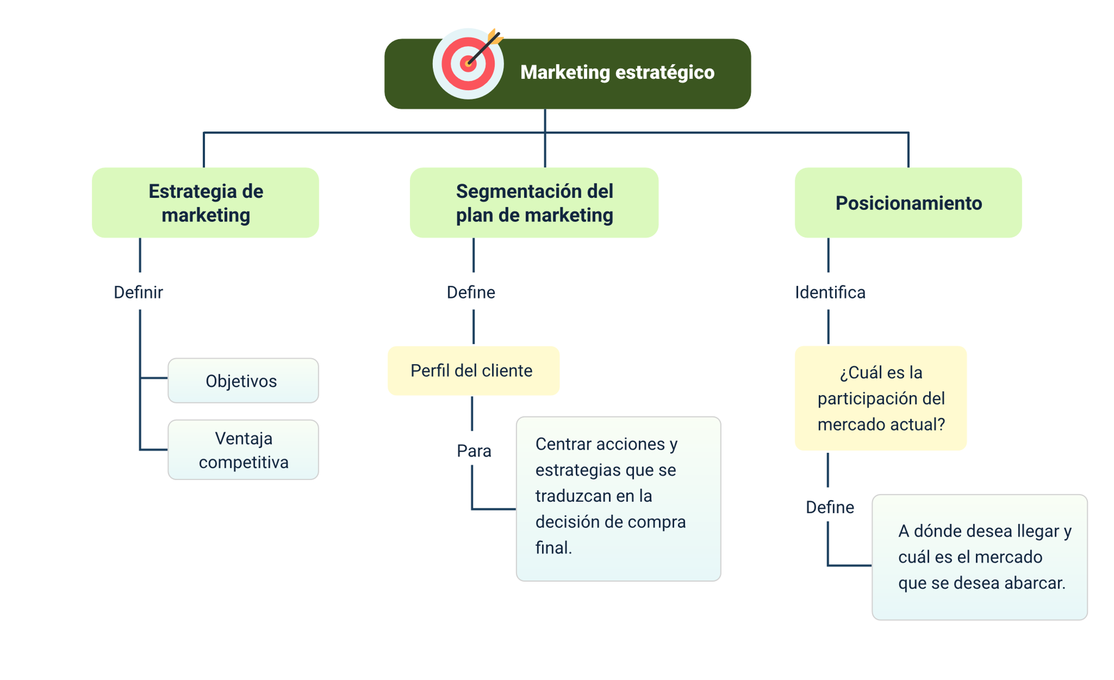

**“Marketing” estratégico**

1. **Estrategia de “marketing”**

* **Definir**
* Objetivos
* Ventaja competitiva

1. **Segmentación del plan de marketing**

* **Define**
* Perfil del cliente
* Para
* Centrar acciones y estrategias que se traduzcan en la decisión de compra final.

1. **Posicionamiento**

* **Identifica**
* ¿Cuál es la participación del mercado actual?
* **Define**
* A dónde desea llegar y cuál es el mercado que se desea abarcar.

**“Marketing” operativo:** en este punto se desarrolla el grueso del plan, aquí se debe concentrar el diseño, la implementación y el costo de las estrategias para lograr lo que se planteó al inicio del plan, se identifican las necesidades de los recursos y se determina si debe existir financiación externa, ver figura.

**Figura 4.** “Marketing” operativo

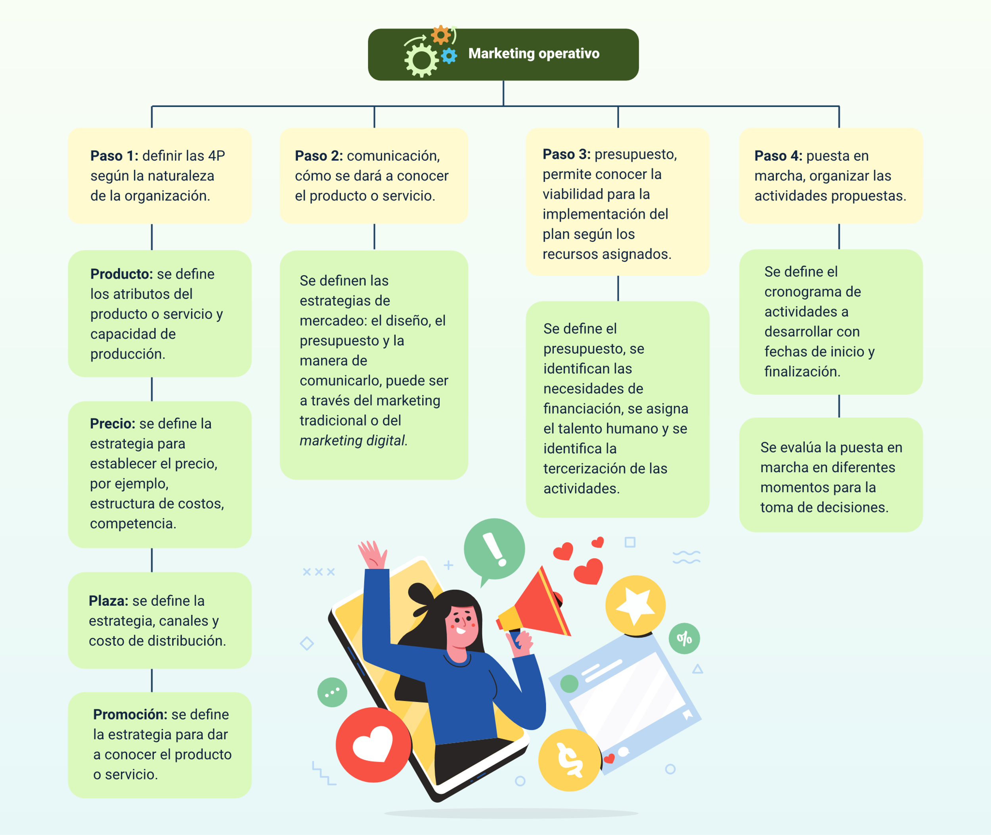

**“Marketing” operativo**

**Paso 1:** definir las 4P según la naturaleza de la organización.

* **Producto:** se define los atributos del producto o servicio y capacidad de producción.
* **Precio:** se define la estrategia para establecer el precio, por ejemplo, estructura de costos, competencia.
* **Plaza:** se define la estrategia, canales y costo de distribución.
* **Promoción:** se define la estrategia para dar a conocer el producto O Servicio

**Paso 2:** comunicación, cómo se dará a conocer el producto o servicio.

Se define les estrategias de mercado el diseño, el presupuesto y la manera de comunicarlo, puede ser a través del “marketing” tradicional o del “marketing” digital

**Pase 3:** presupuesto permite conocer la viabilidad para la implementación del plan según los recursos asignados.

* Se define el presupuesto, se identifican las necesidades de financiación, se asigna el talento humano y se identifica la tercerización de las actividades.

**Paso 4:** puesta en marcha, organizar las actividades propuestas

* Se define el cronograma de actividades a desarrollar con fechas de inicio y finalización.
* Se evalúa la puesta en marcha en diferentes momentos para la toma de decisiones.

## Variables del estudio de mercadeo

El estudio de mercadeo dará como resultado un plan de mercadeo o “marketing”, el cual está enfocado en cumplir los objetivos de una organización relacionados con la participación en el mercado y diseñar estrategias para poder captar la atención de los clientes, los consumidores finales y los futuros clientes.

Es importante conocer al consumidor al que se quiere llegar, identificar las características, atributos y cualidades que debe tener el cliente de cada empresa para formular un buen plan de mercadeo, de lo contrario servirá muy poco el trabajo adelantado desde la investigación, la obtención de la información y la formulación de estrategias.

Las variables que se deben identificar son las siguientes:

### Perfil del cliente

* **Perfilar el consumidor**

Para elaborar el perfil del cliente se deben tener en cuenta las necesidades del consumidor y las variables del mercado al cual se está ingresando.

* **Diseñar estrategias**

El perfil se elabora con el fin de diseñar las estrategias correctas para lograr la aceptación de los clientes.

* **Segmentar el mercado**

Finalmente se debe realizar una investigación de mercados que permita segmentarlo.

Perfilar a los clientes o consumidores permite entender y conocer el mercado objetivo más a fondo, de esta manera se puede responder a necesidades específicas y alcanzar expectativas con productos o servicios que realmente sean consumidos y que enfoquen las estrategias para incentivar la decisión de compra y finalmente, todo se vea reflejado en las utilidades de la organización.

### Comportamiento del consumidor

La toma de decisión de compra del cliente o consumidor viene influenciada por un deseo, un impulso o una necesidad, siendo esta última la más común al momento de influir en la decisión final.

El mercadeo se encarga de investigar las motivaciones y necesidades de los clientes para traducir los deseos de los clientes y poder identificar qué es exactamente lo que buscan.

Teniendo en cuenta lo anterior, no se puede seguir adelante sin hacer referencia a la pirámide de las necesidades de Abraham Maslow quien, desde su primera aparición en 1943, se esforzó por hacer entender que las necesidades del ser humano están jerarquizadas en distintos niveles, en los cuales se va avanzando a medida que se suple el nivel anterior. De esta manera, los sectores económicos centran sus esfuerzos en las personas que logran cubrir las necesidades sociales, ya que son aquellos que por poder adquisitivo podrán tomar una decisión de compra o no, ver figura.

**Figura 5.** Pirámide de las necesidades de Maslow

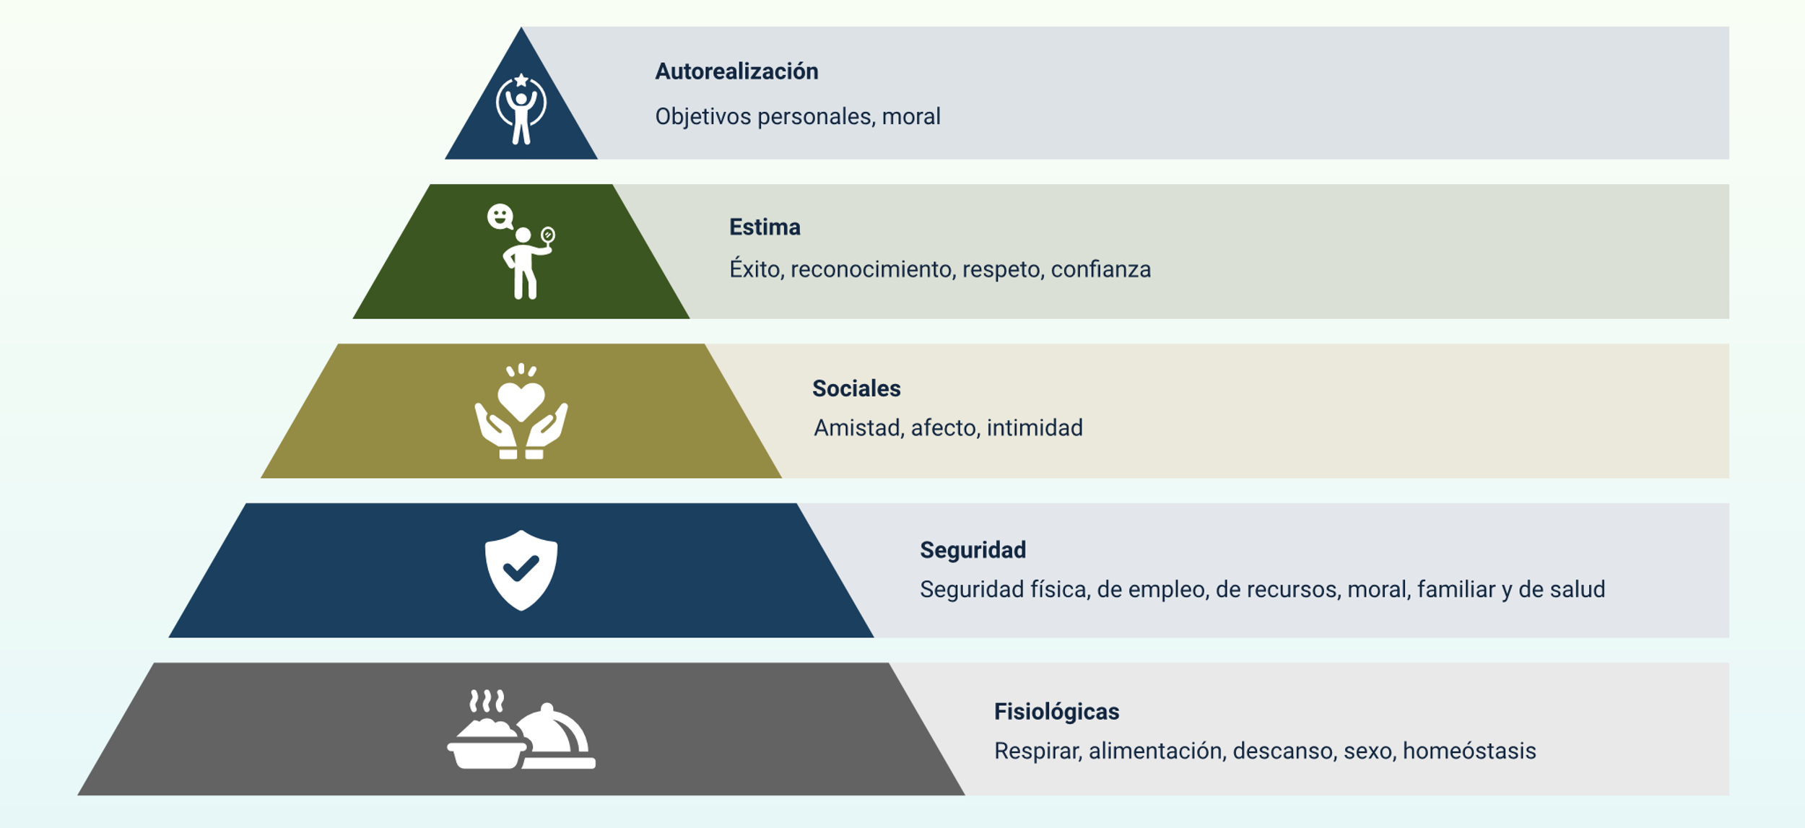

Nota. Tomado de https://economipedia.com/definiciones/piramide-de-maslow.html

* Autorealización: objetivos personales, moral.
* Estima: éxito, reconocimiento, respeto, confianza.
* Sociales: amistad, afecto, intimidad.
* Seguridad: seguridad física, de empleo, de recursos, moral, familiar y de salud
* Fisiológicas: respirar, alimentación, descanso, sexo, homeostasis.

El comportamiento del consumidor se da a partir de la carencia que pueda tener, esta se debe convertir en necesidad, allí gracias a las estrategias de mercadeo se genera una motivación y dependiendo de ella se genera una aceptación que termina en el proceso de compra.

Finalmente, las variables que influencian la decisión del consumidor son vistas desde un punto de vista psicológico que ayuda al mercadeo a generar estrategias para que se concrete el proceso de compra, por eso la referencia anterior de la pirámide de Maslow; sin embargo, estas no son las únicas variables que influyen, existen otras influencias que intervienen en el proceso, que son:

**Figura 6.** Variables influyentes en la decisión del consumidor

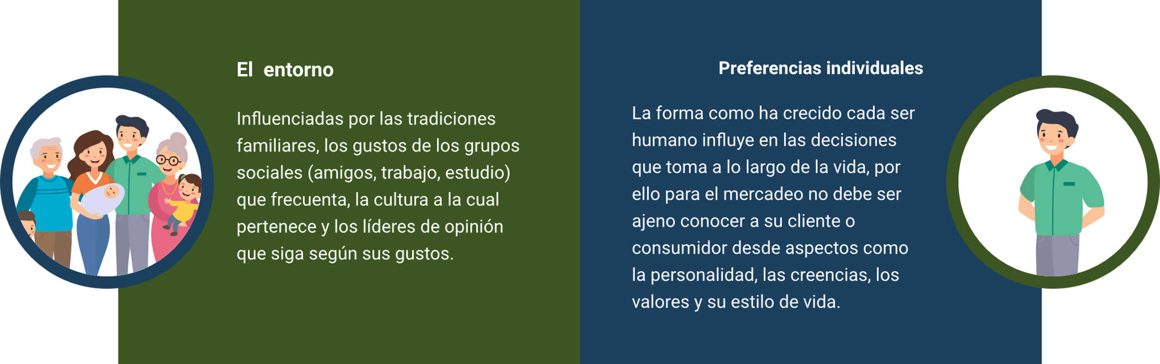

* **El entorno**

Influenciadas por las tradiciones familiares, los gustos de los grupos sociales (amigos, trabajo, estudio) que frecuenta, la cultura a la cual pertenece y los líderes de opinión que siga según sus gustos.

* **Preferencias individuales**

La forma como ha crecido cada ser humano influye en las decisiones que toma a lo largo de la vida, por ello para el mercadeo no debe ser ajeno conocer a su cliente o consumidor desde aspectos como la personalidad, las creencias, los valores y su estilo de vida.

### Segmentación del mercado.

Es la división del mercado en grupos homogéneos respecto a algunos criterios como la edad, el género, los gustos, la ubicación geográfica, entre otros, con el fin de implementar posteriormente una investigación de mercado para conocer sus preferencias y gustos a la hora de tomar la decisión de compra, para finalizar con el diseño de un plan de mercadeo.

Aplicar la investigación al segmento de mercado definido por la empresa, permite que las estrategias que se planeen desarrollar puedan satisfacer las necesidades de los clientes y del consumidor final. Ahora bien, se debe tener en cuenta que en la actualidad los clientes no satisfacen sus necesidades únicamente con los atributos del producto o calidad del servicio, sino que buscan vivir una experiencia, encontrar valor agregado e identificar los beneficios y ventajas que ofrecen las empresas del sector. En palabras de Kotler y otros (2006):

La puesta en práctica de la segmentación del mercado supone el desarrollo de un proceso que consta de 3 fases fundamentales:

* **Segmentación del mercado propiamente dicha**

Etapa en la que se identifican criterios y variables que permiten dividir el mercado en grupos o segmentos de consumidores y definir el perfil de cada uno de estos grupos.

* **Definición del público objetivo**

Posterior a la segmentación, realiza una valoración de cada segmento, selecciona el segmento al cual se va a dirigir y decide la estrategia para este.

* **Posicionamiento del producto en el mercado**

Finalmente, la empresa decide cuál es el posicionamiento adecuado para el producto del mercado objetivo elegido y diseña el plan de mercadeo con el que lo comercializará.

Para complementar el tema sobre variables del estudio del mercadeo, se invita a ver el siguiente vídeo:

1. Iniciativas estratégicas y de mercado de la empresa



[**Enlace de reproducción del video**](https://youtu.be/jjt4rYt9A4M)

|  |
| --- |
| **Síntesis del video: Iniciativas estratégicas y de mercado de la empresa** |
| Toda empresa independientemente de su tamaño debe contar con una estructura adecuada que le facilite su operación y funcionamiento para el logro de los objetivos y las metas que persigue, desde lo que se denomina planeación estratégica, la estructura organizacional es la adecuación de los diferentes recursos de que dispone la empresa para su operación, físicos, de talento humano, financieros o monetario, recursos técnicos y tecnológicos; la debida proporción y usos de los recursos y la adecuada interacción con ellos favorecen el alcance de objetivos y metas planteadas desde la planeación. |

## Entorno organizacional

Comprende todos los factores y variables que influyen de manera positiva y negativa en las decisiones tomadas por la organización, estas variables pueden ser del entorno interno o externo, de esta manera se entiende que toda decisión de mercado viene soportada en el análisis de información y de estudios previos desarrollados por la organización. Para dar inicio al análisis del entorno organizacional se hace necesario conocer el sector económico al cual se va a ingresar, su comportamiento y tendencias, con el fin de establecer metas que sean alcanzables en el corto y mediano plazo.

### Diagnóstico interno

Consiste en analizar cada una de las áreas que conforman la empresa tales como: mercadeo, producción, finanzas, talento humano, entre otras, de manera que identifiquen las fortalezas y debilidades. Para realizar el análisis interno se recomienda construir matrices que le permitan identificar, analizar y evaluar los factores internos de la empresa, una de las matrices más utilizada es la Matriz de Factores Internos (MEFI), como se puede apreciar en la información que se muestra a continuación:

**Tabla 1.** Matriz MEFI

|  |  |  |  |  |  |
| --- | --- | --- | --- | --- | --- |
| Área a evaluar | Importancia | Factor interno | Ponderación | Evaluación | Total |
| Mercadeo | 40 % | Distribución | 20 % | 4 | 0,8 |
| Mercadeo | 40 % | Marca | 10 % | 3 | 0,3 |
| Mercadeo | 40 % | Comunicación | 10 % | 2 | 0,2 |

* **Área a evaluar:** aquí debe colocar el área que se va a evaluar: mercadeo, producción, talento humano y finanzas.
* **Importancia:** en este ítem se debe asignar en porcentajes la importancia de cada una de las áreas, de manera que sumen un 100 %.
* **Ejemplo:** para la empresa Punta de anca que está compuesta por 3 áreas, producción, mercadeo y finanzas. La empresa considera la importancia de las áreas de la siguiente manera: mercadeo 40 %, finanzas 35 % y producción 25 %.
* **Ponderación y factor interno:** para entender este ítem, primero se debe llenar el factor interno, es decir, si está en el área de mercadeo se debe indicar las variables que se va a evaluar para este caso se tiene en cuenta la marca, distribución y comunicación, cuando estén listos los factores internos se procede a ponderar, en esta es colocar el peso o la relevancia de las variables teniendo en cuenta el porcentaje que colocamos en el área, es importante recordar que el peso es una decisión muy íntima de cada organización, no necesariamente se van a encontrar los mimos valores en todas las empresas así sean del mismo sector.
* **Ejemplo:** la empresa punta de anca desea hacer un análisis interno y escogió el área de mercadeo para iniciar, se asignó el 40 % y se definieron tres variables a ponderar: marca, distribución y comunicación y se ponderaron de la siguiente manera: marca 10 %, distribución 20 % y comunicación 10 % para un total del 40 %.
* **Evaluación:** se debe calificar de uno 1 a 4, donde 1 es debilidad mayor, 2 debilidad menor, 3 fortaleza menor y 4 fortaleza mayor.
* **Total:** se debe realizar multiplicando la ponderación y la evaluación, de esta manera se puede identificar cuál es el factor interno de cada área más débil o más fuerte, todo depende del ejercicio que desee realizar la empresa.
* **Ejemplo analizado:** permite evidenciar que la comunicación es el factor más débil del área del mercadeo de la empresa Punta de anca, lo que hace tomar decisiones de inmediato, ya que la comunicación debe ser uno de los factores fuertes del área.

### Análisis del sector

Para dar inicio a cualquier actividad económica las organizaciones deben realizar una investigación informativa, es decir, deben saber algunos datos base que les permitirá funcionar de la mejor manera y sortear aquellos momentos de crisis, por ello antes de iniciar operaciones es necesario tener claro cuáles son las características del sector económico al que se va a ingresar, cómo funciona, cuántos actores hay, quién lidera el mercado, qué restricciones existen y en fin todas las inquietudes que surjan previas al inicio; entre más información se pueda obtener con datos de calidad y fuentes de información confiables, mayor veracidad tendrá el análisis del sector y esto permitirá un éxito mayor de las estrategias diseñadas por la organización.

Para realizar un análisis del sector pecuario apropiado es importante tener en cuenta la información real del sector y su comportamiento, puesto que este es un sector sensible a los cambios constantes del mercado, lo impactan variables como la investigación, la tecnología agropecuaria y su adaptación a los diferentes entornos, la tasa de cambio, la capacitación constante del talento humano, los riesgos sanitarios y enfermedades que afecten a las especies con las que se desarrolla la actividad económica.

El análisis del sector en un estudio de mercado debe hacerse desde dos perspectivas que son el macroentorno y microentorno.

**✔ Análisis del macroentorno**

Las variables que integran el macroentorno no tienen ninguna relación con la actividad económica de las empresas; pero son aquellas que las afectan de forma directa sin importar el sector económico, de esta manera el macroentorno se puede dividir en varios entornos diferenciados, estos son:

* **Entorno demográfico**: se debe analizar todo lo relacionado con el país o la región donde se desarrolla la actividad económica y se tienen en cuenta para la segmentación del producto o el servicio: edad, sexo, densidad y población total.
* **Entorno geográfico:** se debe hacer un análisis de los recursos disponibles en el país o región, como, por ejemplo, recursos naturales, acceso a servicios, calidad de las vías.
* **Entorno económico:** se debe revisar la legislación vigente, normas aplicables, resoluciones y todos los requisitos necesarios para el funcionamiento de la empresa.
* **Entorno político:** se debe analizar los indicadores más importantes y relevantes del país como la inflación, el PIB (Producto interno bruto) PIB Per cápita (por habitante).
* **Entorno tecnológico:** se debe estudiar y revisar el acceso a la tecnología, conectividad en las diferentes regiones y posibilidades de innovación.
* **Entrono cultural:** el estudio de este entorno debe estar basado en todos los aspectos relacionados, propios del consumidor o de la región a la cual se pretende llegar especialmente la religión, ética y tradiciones propias.
* **Entorno medioambiental:** se deben estudiar los aspectos relacionados con la legislación ambiental, manejo de residuos, procesos ambientales y todos los componentes del medio natural donde está ubicada la empresa.

**✔ Análisis del microentorno**

Cuando se habla del microentorno no se hace referencia a variables sino a actores que se involucran en el proceso, que, aunque no dependen de la empresa sí tienen relación directa e impactan positiva o negativamente su funcionamiento y pueden ser influenciados por el actuar de las organizaciones. Estos actores son:

1. **Los clientes**

Son los actores más importantes del entorno, son quienes finalmente tienen la decisión de compra, por eso los estudios que se hagan siempre deben esta enfocados en ellos, es importante desde el inicio tener muy claro quiénes serán los clientes de la organización, ya que es diferente dirigirse a personas, hogares o empresas y así mismo, deberán diseñarse las estrategias para llegar a ellos.

1. **La competencia**

Uno de los actores con mayor relevancia del microentorno es la competencia, pues es la referencia de los clientes y con quienes se comparte la participación en el mercado, esto hace que se deba estudiar con cuidado para poder contrarrestarla, se debe identificar los competidores directos e indirectos y estudiar cuidadosamente el ingreso de una nueva organización en el mercado.

1. **Los proveedores**

Se debe estudiar la calidad y cantidad de proveedores disponibles en el mercado, se deben escoger aquellos que respondan a las necesidades de la empresa, teniendo en cuenta la política de pagos, tiempos de entrega y calidad de productos.

1. **Canales de distribución**

Debe ser estudiado desde la importancia de reconocer cuál es el canal acertado para llegar al consumidor final, teniendo en cuenta costos y tiempo de entrega, no todos los canales son apropiados para poder llegar al consumidor, depende de la naturaleza de la organización y a quién se quiere llegar.

# Estructura del plan de mercadeo

Según Philip Kotler (2006) “Un plan de “marketing” es un documento escrito en el que se escogen los objetivos, las estrategias y los planes de acción relativos a los elementos del “marketing mix”, que facilitarán y posibilitarán el cumplimiento de la estrategia a nivel corporativo, año a año, paso a paso”.

En este punto como resultado del estudio del mercado ya se ha realizado la segmentación del mercado y se ha definido el público objetivo, esto permite iniciar con el diseño de objetivos y estrategias, y empezar a dar estructura al plan de mercadeo.

A continuación, se describe cada una de las partes que debe incluir el plan para alcanzar las metas de la organización.

## Objetivos

Para diseñar estrategias se debe tener claro cuál es el objetivo, qué es lo que se quiere alcanzar como empresa. Para ello, es importante recordar que hay objetivos empresariales y objetivos de mercadeo; la siguiente tabla muestra algunos ejemplos:

**Tabla 2.** Clases de objetivos

|  |  |
| --- | --- |
| Objetivos empresariales | Objetivos de mercadeo |
| **Crecer en el mercado**  **Sobrevivir en el mercado**  **Generar utilidades** | Posicionar los productos o servicios  Aumentar participación en el mercado  Aumentar las ventas  Aumentar la recuperación de clientes |

La metodología “SMART” es la adecuada para la construcción de los objetivos del plan de mercadeo, ya que son formulados de manera entendible y aterrizados a la realidad del entorno, ver tabla.

**Tabla 3.** Metodología “SMART”

|  |  |  |  |  |
| --- | --- | --- | --- | --- |
| **S** | **M** | **A** | **R** | **T** |
| **Específico**    El objetivo debe responder a estrategias de la empresa, cómo, dónde, quién, y debe iniciar con un verbo de acción. | Medible    Su lectura debe permitir verificar si el objetivo se cumplió o no, con cifras, porcentajes, ingresos. | Alcanzable    Se debe plantear de manera que se pueda cumplir con los recursos disponibles de la organización. | Realista    Los retos grandes son buenos para las organizaciones, pero al momento de formular los objetivos se deben ajustar a la realidad de la organización. | Tiempo    Siempre debe ir acompañado el objetivo con el tiempo en el que se quiere cumplir el objetivo, si este factor es difícil de medir, si se cumplió el objetivo o no. |

## Estrategias, tácticas y plan de acción

En “marketing” uno de los temas más importantes es cómo se va a competir en el mercado y para ello se debe diseñar estrategias rentables y sostenibles. El diseño de las estrategias debe ayudar al cumplimiento de los objetivos y, son vistas como el proceso de comunicación hacia los clientes para describir las virtudes y ventajas de los productos o servicios de la organización frente a su competencia.

Las estrategias responden a la pregunta: ¿cómo se va a lograr el cumplimiento del objetivo? Las tácticas responden a la pregunta: ¿cómo se puede ejecutar las estrategias? Cada objetivo deberá tener, como mínimo, una estrategia para poder cumplirlo. Cada estrategia deberá tener 2 o más tácticas que permitan implementarlas en la organización. Las tácticas son el soporte de los programas de “marketing” y, básicamente, son la manera de implementar la estrategia, como se aprecia a continuación

1. **Objetivo**

* Aumentar las ventas de la empresa la vaca lechera en un 5 % en la región del Tolima para el tercer trimestre del año 2021.

1. **Estrategia**

* Implementar la comunicación de la organización de manera creativa a través de las redes sociales.

1. **Táctica**

* Analizar el público objetivo en las redes sociales.
* Crear contenido creativo y de alto valor para el público objetivo.

Luego de diseñar las estrategias y la táctica se debe construir el plan de acción y este básicamente debe responder a la manera cómo se deben ejecutar las tácticas, para ello se debe tener claro las actividades a corto plazo o las tácticas que permiten cumplir con la estrategia. El plan de acción detalla el paso a paso, los recursos, procesos y actividades de las tácticas, aquí se debe ser muy claro para evitar las fallas y errores en la ejecución.

## Cronograma y presupuesto

En el momento en que se han definido las estrategias, las tácticas y el plan de acción se deben asignar tareas, responsables, plazos de cumplimiento y recursos asignados para la ejecución de cada una de las actividades; todas las actividades que se planearon ejecutar se deben presupuestar, este punto define la inversión necesaria para llevar a cabo el plan de “marketing”. El cronograma debe compartirse con todas las áreas de la organización para que cada colaborador conozca sus responsabilidades y tareas asignadas.

No existe una metodología, programa o “software” específico para el diseño del cronograma y del presupuesto, todo depende de la naturaleza y los recursos con los que cuente la organización, lo necesario es que sean claros, específicos y que se pueda hacer una lectura por parte de los miembros de la organización, como se aprecia en los siguientes modelos de cronograma, presupuesto y resumen del plan de “marketing”:

**Figura 7.** Cronograma

Figura 7 Cronograma

En la figura se observa un ejemplo de cronograma implementación plan de mercadeo empresa Punta de anca, en las columnas con mes 1 a mes 4 con 4 semanas por mes, y en las filas actividad, responsables.

El presupuesto asigna recursos a cada una de las actividades, de esta manera permite hacer un seguimiento mes a mes del recurso y porcentaje utilizado, así se pueden tomar decisiones de movilizar recursos o congelarlos para ciertas actividades que no estén funcionando.

**Tabla 4.** Presupuesto del “marketing” Punta de anca

|  |  |  |  |  |  |  |  |  |
| --- | --- | --- | --- | --- | --- | --- | --- | --- |
| Categorías | Presupuesto Total | Gastado hasta hoy | Presupuesto restante | % restante | Mes 1 | Mes 2 | Mes 3 | Mes 4 |
| Relaciones públicas | $ 100.000 | $ 20.000 | $ 80.000 | 80% | $ 500 | $ 10.500 | $ 0 | $ 9.000 |
| Publicidad online | $ 80.000 | $ 0 | $ 80.000 | 100% | $ 0 | $ 0 | $ 0 | $ 0 |
| Publicidad en radio | $ 50.000 | $ 5.000 | $ 45.000 | 90% | $ 500 | $ 4.000 | $ 0 | $ 500 |
| Eventos publicitarios | $ 65.000 | $ 65.000 | $ 0 | 0% | $ 900 | $ 5.900 | $ 50.000 | $ 8.200 |
| Asistencias a eventos | $ 90.000 | $ 0 | $ 90.000 | 100% | $ 0 | $ 0 | $ 0 | $ 0 |

**Tabla 5.** Resumen del plan de “marketing”

|  |  |  |
| --- | --- | --- |
| Objetivo:  Aumentar las ventas de la empresa la vaca lechera en un 5% en la región del Tolima para el tercer trimestre del año 2021. | | |
| Estrategia:  Implementar la comunicación de la organización de manera creativa a través de las redes sociales. | Táctica:  Analizar el público objetivo en las redes sociales.  Crear contenido creativo y de alto valor para el público objetivo. | Indicador:  Ventas por redes sociales / total de ventas |
| Plan de acción: se debe cumplir con las siguientes actividades.  Planear y definir fechas con el diseñador y “community manager”para crear las piezas comunitarias. Realizar matriz de comunicaciones. Analizar perfil de los clientes. | | |
| Responsable: Director de Mercadeo | | |

Esta es la forma de presentar un plan de mercadeo a las diferentes áreas de la organización, si bien el plan es un documento escrito donde se debe evidenciar el alcance, marco teórico, referencias y demás, es un documento que solo debe ser revisado y estar bajo la custodia de la dirección, mientras que las demás áreas y colaboradores deberán conocer las metas de la organización y la mejor manera de hacerlo es esta.

## Evaluación y control en la empresa pecuaria

El plan de mercadeo debe tener un cronograma de actividades según lo establecen los pasos del “marketing” operativo, en el que se define tiempo de inicio, finalización y responsables, de esta manera el mismo plan se convierte en la hoja de ruta para hacer la evaluación, algunos autores reconocen este proceso como auditoría de “marketing”. En este proceso se lleva a cabo un monitoreo de las actividades propuestas, con el fin de identificar errores y realizar ajustes, el control da la respuesta si el plan está funcionando o se debe actuar de forma correctiva.

Teniendo en cuenta lo anterior, se hace necesario definir los mecanismos de control, los cuales se clasifican en 3 tipos de controles básicos y en un plan de contingencia:

1. **Control preventivo**

Se realiza antes del desarrollo de las actividades, anticipándose de alguna manera a futuros problemas.

1. **Control de retroalimentación**

Se realiza luego de finalizada la actividad, en este caso ya no se puede hacer ningún cambio, ni corregir los problemas presentados, pero abre la puerta para implementar un plan de mejora para el desarrollo de actividades futuras.

1. **Plan de contingencia**

Dentro de la evaluación y seguimiento como parte del control se sugiere diseñar también un plan de contingencia, también conocido como plan de emergencia. El diseño de este plan permitirá reaccionar de forma inmediata ante imprevistos que se presenten en la ejecución del plan de mercado y que pueden afectar en gran medida a la empresa de manera negativa.

1. **Control concurrente**

Se realiza en el momento que se está desarrollando la actividad, permite corregir los errores de forma inmediata antes de que tengan un impacto negativo.

Para complementar el tema sobre evaluación y control en la empresa, se invita a ver el siguiente vídeo:

1. Seguimiento de las estrategias de mercado



[**Enlace de reproducción del video**](https://youtu.be/LpQhFuXyVVo)

|  |
| --- |
| **Síntesis del video: Seguimiento de las estrategias de mercado** |
| Existen diversos factores a tener presente para alcanzar el éxito con cualquier tipo de emprendimiento, una empresa que define un modelo de negocio rentable y con un sistema productivo eficiente, cuenta con un gran avance en cuento a su gestión, sin embargo todos estos elementos pierden relevancia, sino se encuentra con una estrategia comercial robusta, las empresas en tanto organismos que hacen parte de un ecosistema económico y social, requieren interacciones con el entorno para vivir y crecer; esto implica que no basta con un fortalecimiento de los aspectos internos, sino que se requieren de una buena sinergia con los elementos del exterior que la rodean. |

### Indicadores de gestión

La manera en la que se debe evaluar y medir si la empresa está cumpliendo las metas y objetivos propuestos es a través de los KPI (indicadores de gestión o indicador de desempeño). Los KPI se convierten en los instrumentos de evaluación que darán paso a la toma de decisiones correctas respecto a la implementación de las estrategias de los indicadores de gestión, como se aprecia e la siguiente información:

1. **Los KPI (Indicadores de gestión o indicador de desempeño)**

Los de “marketing” son necesarios para la empresa, ya que permiten conocer si las estrategias diseñadas en el plan de mercado son las correctas, la adquisición de nuevos clientes y la interacción con los futuros clientes, estos indicadores están divididos en 4 categorías.

1. **Indicadores por campaña**

Estos indicadores miden el comportamiento del público objetivo respecto a la campaña diseñada por la empresa, por ejemplo, costo por “lead” o prospecto, el “lead” es un cliente potencial del cual se ha obtenido el contacto.

1. **Indicadores de producto**

Este indicador muestra la aceptación de un producto o servicio de la empresa respecto a la competencia, el indicador más utilizado es el porcentaje de participación del producto en el mercado.

1. **Indicadores de “marketing” digital**

La tendencia actual es realizar inversión en estrategias de “marketing” digital, con el fin de tener presencia en la web y poder atraer nuevos clientes por este canal de comunicación. Entre los indicadores más utilizados de esta categoría se encuentran: porcentaje de clientes influenciados por el “marketing” y el alcance de las redes sociales.

1. **Indicadores generales**

Estos indicadores se centran en medir la relación que existe entre el esfuerzo de la empresa y la inversión respecto a la adquisición de clientes, por ejemplo, costo de adquisición de un nuevo cliente e índice de satisfacción de los clientes con la marca.

Por ejemplo, algunos indicadores que se pueden medir en la empresa la vaca lechera son los siguientes:

**Tabla 6.** Ejemplo KPI (indicadores de gestión o indicador de desempeño)

|  |  |  |  |
| --- | --- | --- | --- |
| Indicador | Descripción | Ecuación | Grado de cumplimiento del objetivo |
| Asistencia a eventos agrícolas. | Conocer el porcentaje de la población del sector que pertenece a la base de datos de los clientes. | Número de clientes potenciales que asistieron al evento /  total, personas asistentes al evento. | 30 % de cumplimiento esperado. |
| Cobertura del mercado. | Conocer cuál es el incremento porcentual de clientes nuevos en las zonas del Tolima y Huila, partiendo del censo de distribuidoras agropecuarias de cada zona, evidenciando la gestión del equipo comercial. | Número de clientes vinculados al mes por cada zona /  Número de clientes censados por cada zona. | 50 % de cobertura al final del año. |

Nota. Tomado de “Propuesta plan de mercadeo para una empresa agroavicola” <https://repository.usc.edu.co/bitstream/handle/20.500.12421/3401/PROPUESTA%20DE%20PLAN%20DE%20MERCADEO%20.pdf?sequence=1&isAllowed=y>

Para complementar el tema sobre evaluación y control en la empresa, se invita a ver el siguiente vídeo:

1. Interpretación de indicadores de gestión (KPI)



[**Enlace de reproducción del video**](https://youtu.be/YfJvHDuEKoQ)

|  |
| --- |
| **Síntesis del video: Interpretación de indicadores de gestión (KPI)** |
| Los KPI permiten revisar los resultados y la trazabilidad de las variables escogidas para el indicador, además de entender el nivel del objetivo propuesto desde el punto de vista de las políticas establecidas por la compañía; en ellos se reflejan las fortalezas, debilidades, oportunidades y amenazas, por lo tanto, es importante clarificar y precisar las condiciones necesarias para construir aquello realmente útil para medir el desempeño de la organización en sus diferentes áreas. |

# Síntesis

En el componente formativo relacionado con el Plan de mercadeo en la empresa pecuaria, se resaltan temas como el plan de mercadeo con sus elementos, áreas y variables de estudio del mercado, en el cual se destacan el perfil del cliente, comportamiento del consumidor y segmentación del mercado, también es importante el entorno organizacional, incluyendo el diagnóstico interno y análisis del sector. De la misma forma, se destaca el tema de la estructura del plan de mercadeo, con los objetivos, estrategias, tácticas y plan de acción, igual el cronograma y presupuesto, evaluación y control de la empresa pecuaria con los indicadores de gestión y el informe de resultado.

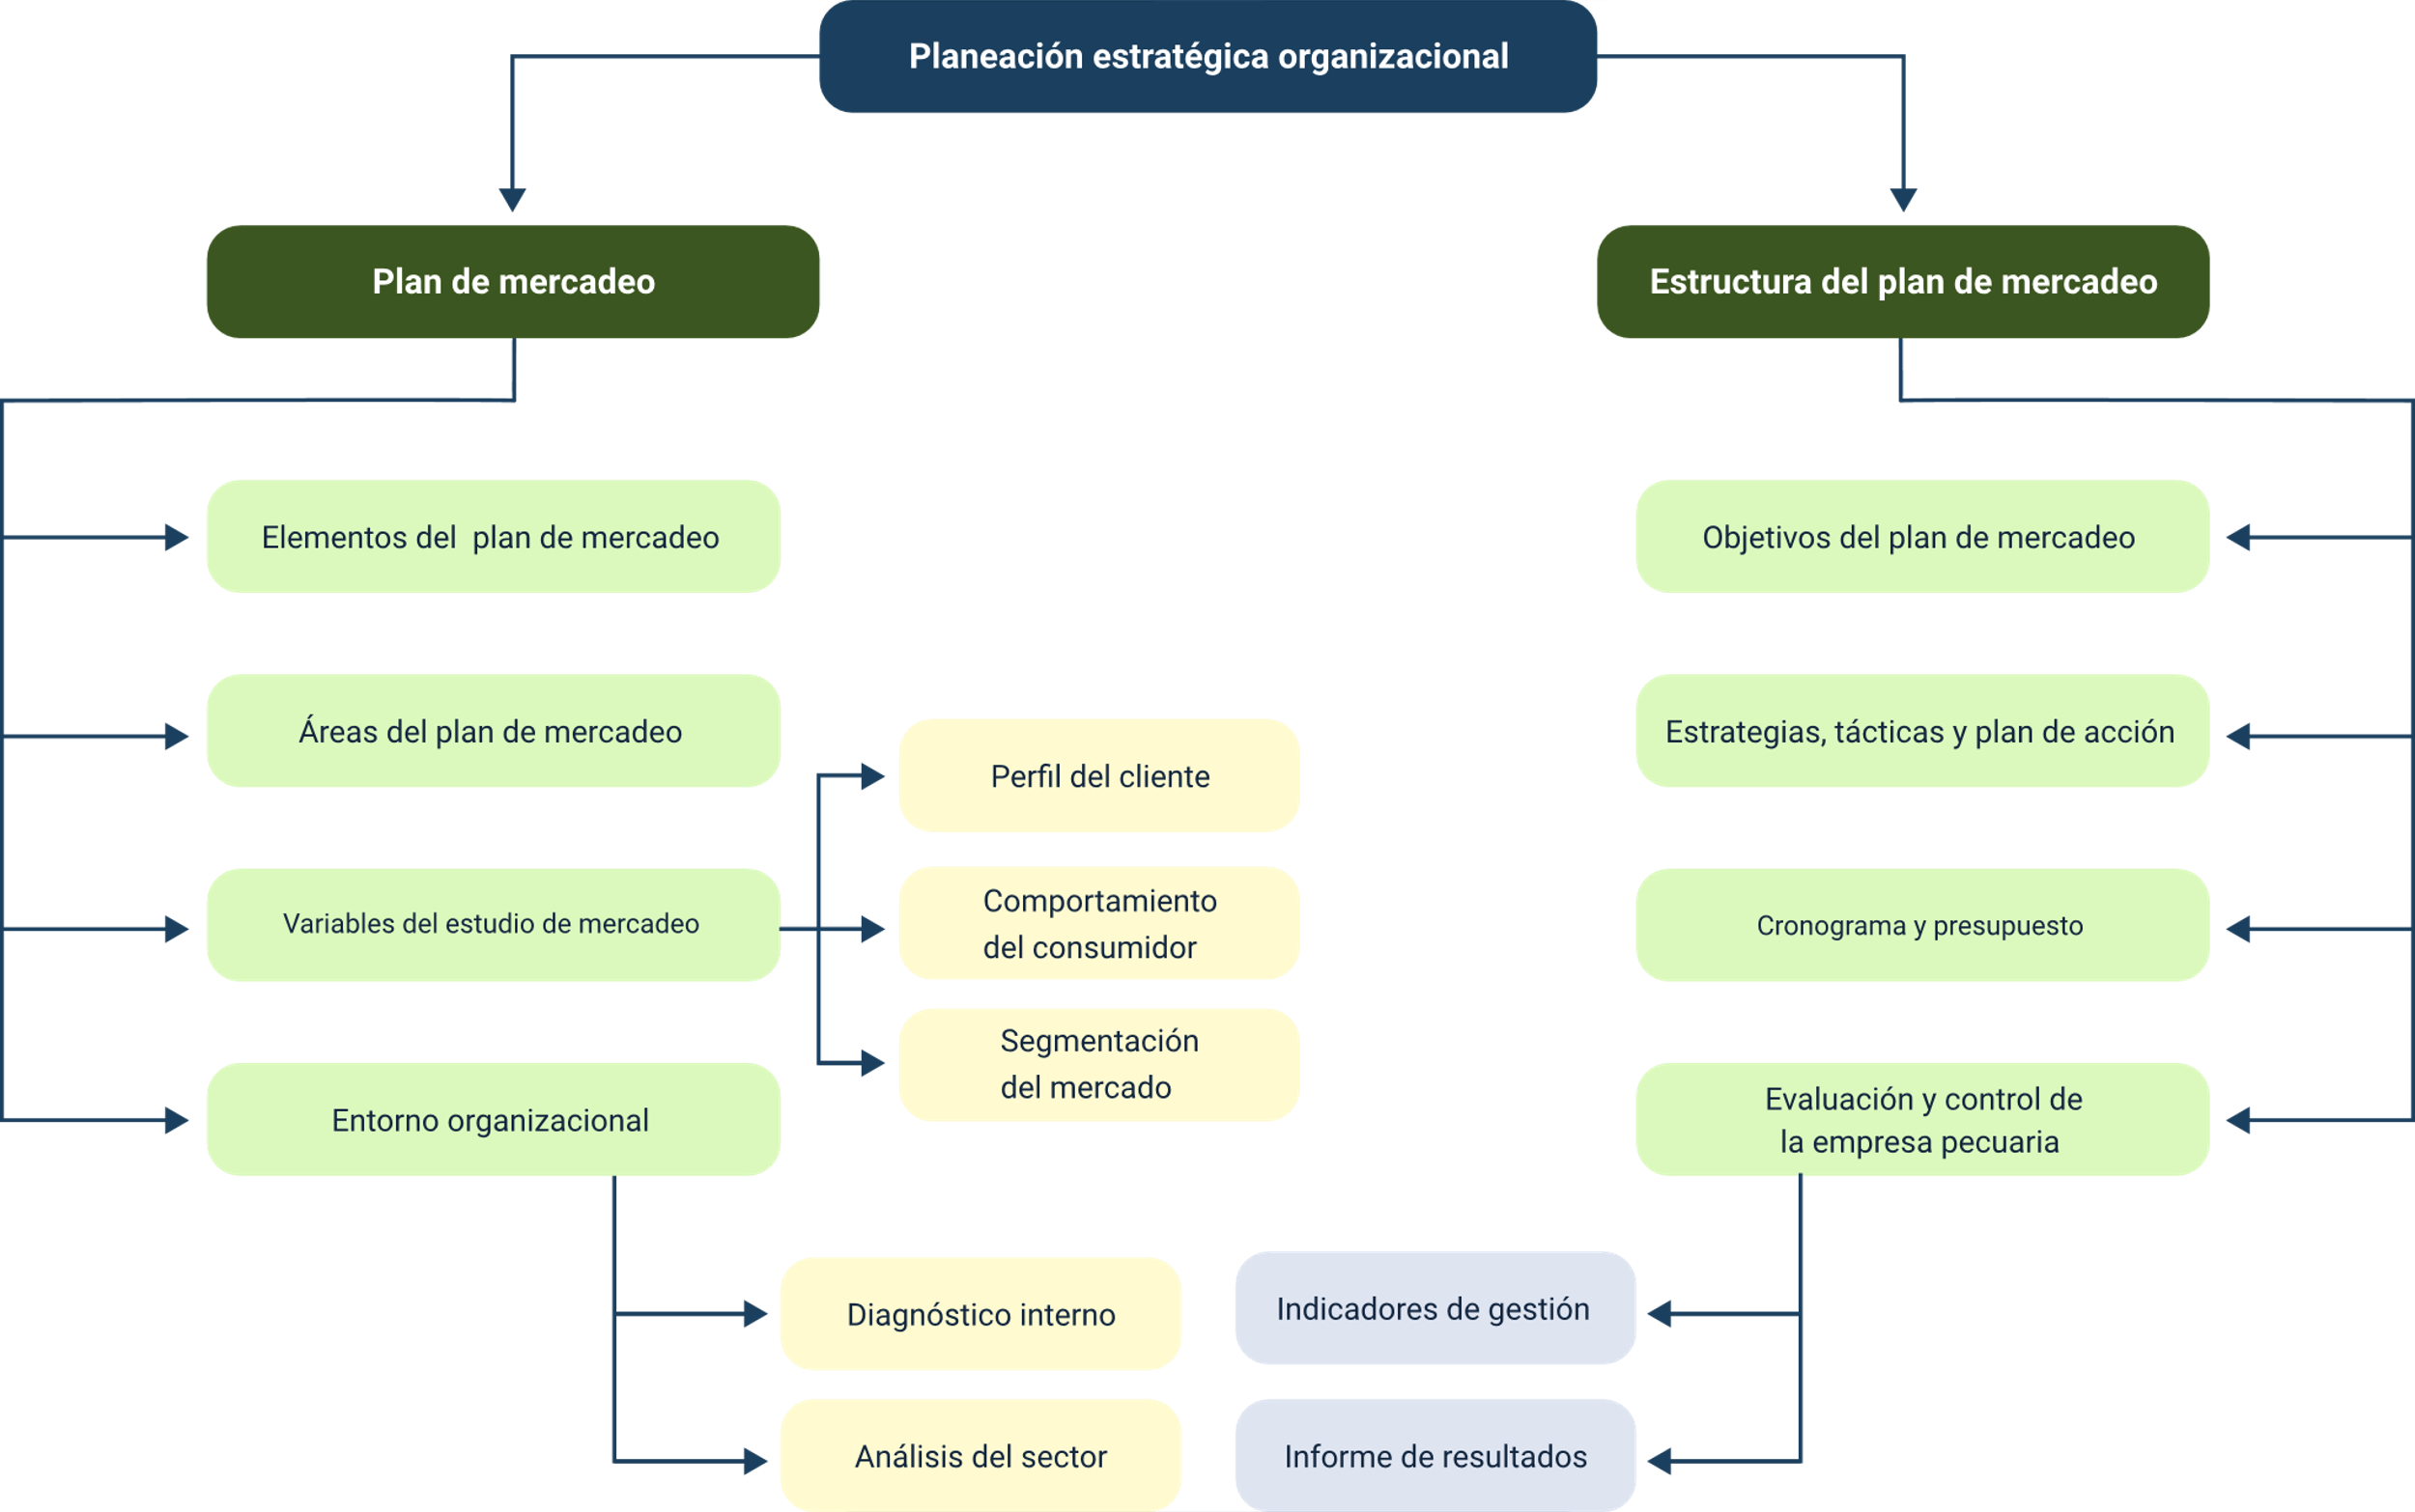

# Material complementario

|  |  |  |  |
| --- | --- | --- | --- |
| **Tema** | **Referencia APA del Material** | **Tipo de material**  **(Video, capítulo de libro, artículo, otro)** | **Enlace del Recurso o**  **Archivo del documento o material** |
| * + - 1. Plan de mercadeo | Miñarro, M. (2020). *Plan de marketing: qué es y cómo hacer uno paso a paso.* | Página web | <https://www.inboundcycle.com/blog-de-inbound-marketing/que-es-un-plan-de-marketing-y-como-hacer-uno> |
| 2.4.1. Indicadores de gestión | Hoyos, E. & Henao, I. (2020). *Propuesta del plan de mercadeo para una empresa agroavícola para el periodo 2020*. | Trabajo de Grado | [https://es.scribd.com/document/591833070/Propuesta-de-Plan-de-Mercadeo#](https://es.scribd.com/document/591833070/Propuesta-de-Plan-de-Mercadeo) |

# Glosario

**Consumidor:** se conoce también como cliente o usuario, es toda aquella persona natural o jurídica que realiza un pago a cambio de recibir un beneficio.

**Estrategia de mercado:** diseño y creación de acciones que llevan al cumplimiento del objetivo trazado, logrando incrementar las ventas y una ventaja competitiva.

**“Marketing”:** conjunto de técnicas, estrategias y objetivos para lograr el posicionamiento de un producto o servicio.

**Segmento:** subgrupo de personas que muestran características similares entre ellos y comparten algunas necesidades y atributos en especial.

**SIM:** acrónimo de Sistema de Investigación de Mercados, pero también de Sistema de Información de Mercados.

**Variables de mercadeo:** son aquellos elementos que se deben identificar, conocer y analizar para diseñar un plan de mercadeo.

# Referencias bibliográficas

Berenguer, Quintanilla & Gómez (2014). Comportamiento del consumidor. Editorial UOC.

Hoyos, R. (2019). Plan de “marketing”, diseño, implementación y control. ECOE Ediciones. <https://www.ecoeediciones.mx/wp-content/uploads/2015/09/Plan-de-Marketing-1ra-edici%C3%B3n.pdf>

Kotler, P. & Armstrong, G. (2019). Principios de “marketing”. Pearson.

Sastre, M., M. & Polo, H. (2014). Entorno e información de mercados. <https://es.scribd.com/read/424097787/UF1779-Entorno-e-informacion-de-mercados>

Zamarreño, G. (2020). Fundamentos de “marketing”. <https://es.scribd.com/read/476328868/Fundamentos-de-Marketing>

# Créditos

| Nombre | Cargo | Regional y Centro de Formación |
| --- | --- | --- |

|  |  |  |  |
| --- | --- | --- | --- |
| **Claudia Patricia Aristizabal** | Responsable del equipo | Dirección General | |
| **Norma Constanza Morales Cruz** | Responsable de línea de producción | Regional Tolima - Centro de Comercio y Servicios | |
| **Lina Marcela Ocampo Henao** | Experto temático | Regional Tolima - Centro Agropecuario La Granja | |
| **Ángela María Zapata Guzmán** | Diseñadora instruccional | Ecosistema de Recursos Educativos Digitales RED | |
| **Andrés Felipe Velandia Espitia** | Revisor metodológico y pedagógico | Regional Distrito Capital - Centro de Diseño y Metrología | |
| **Rafael Neftalí Lizcano Reyes** | Responsable Equipo diseño curricular | Regional Santander - Centro Industrial del Diseño y la Manufactura | |
| **Julia Isabel Roberto** | Correctora de estilo | Regional Distrito Capital - Centro de Diseño y Metrología | |
| **Humberto Arias Díaz** | Diseñador Instruccional | Regional Tolima - Centro de Comercio y Servicios | |
| **Maria Inés Machado López** | Metodóloga | Regional Tolima - Centro de Comercio y Servicios | |
| **Luis Fernando Botero Mendoza** | Diseñador Web | Regional Tolima - Centro de Comercio y Servicios | |
| **Sebastián Trujillo Afanador** | Desarrollador Fullstack | Regional Tolima - Centro de Comercio y Servicios | |
| **Gilberto Junior Rodríguez Rodríguez** | Storyboard e Ilustración | Regional Tolima - Centro de Comercio y Servicios | |
| **Nelson Iván Vera Briceño** | Producción audiovisual | Regional Tolima - Centro de Comercio y Servicios | |
| **Oleg Litvin** | Animador | Regional Tolima - Centro de Comercio y Servicios | |
| **Sebastián Trujillo Afanador** | Actividad Didáctica | Regional Tolima - Centro de Comercio y Servicios | |
| **Jorge Bustos Gómez** | Validación y vinculación en plataforma LMS | | Regional Tolima - Centro de Comercio y Servicios |
| **Gilberto Naranjo Farfán** | Validación de contenidos accesibles | | Regional Tolima - Centro de Comercio y Servicios |